**Лабораторная Работа**

**№11**

### Герра Гарсия Максимиано Антонио

**Содержание**

1. Цель работы : 5
2. Выполнение лабораторной работы : 6
   1. Выводы по результатам выполнения заданий 10
3. Задание для самостоятельной работы : 11
   1. Выводы по результатам выполнения заданий 13
4. Выводы, согласованные с целью работы : 14

**Список иллюстраций**

2.1 Ресунок 1 . . . . . . . . . . . . . . . . . . . . . . . . . . . . . . . 6

2.2 Ресунок 2 . . . . . . . . . . . . . . . . . . . . . . . . . . . . . . . 7

2.3 Ресунок 3 . . . . . . . . . . . . . . . . . . . . . . . . . . . . . . . 8

2.4 Ресунок 4 . . . . . . . . . . . . . . . . . . . . . . . . . . . . . . . 8

2.5 Ресунок 5 . . . . . . . . . . . . . . . . . . . . . . . . . . . . . . . 9

2.6 Ресунок 6 10

* 1. Ресунок 8 12
  2. Ресунок 9 13

**Список таблиц**

# Цель работы :

В этой лабораторной работе мы научимся писать программы с использованием подпрограмм и познакомимся со способами отладки с использованием GDB и его основными функциями

# Выполнение лабораторной работы :

* 1. Здесь мы начали с создания каталога для программаы лабораторной работы

№11, а затем переместились в десятой каталог лаборатории “*~/work/arch- pc/lab10*”, после чего мы создали файл “**lab11-1.asm**” и “**readme.txt**”. (рис. 2.1)

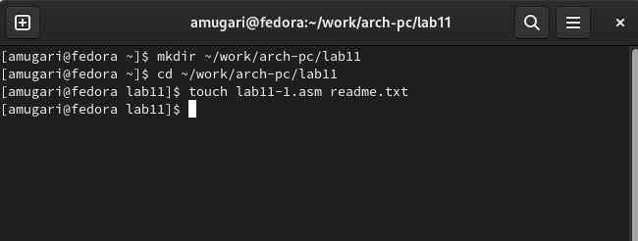Рис. 2.1: Ресунок 1

* 1. Затем мы заполнили код нашей программы в файле **lab10-1.asm**.(рис. 2.2)

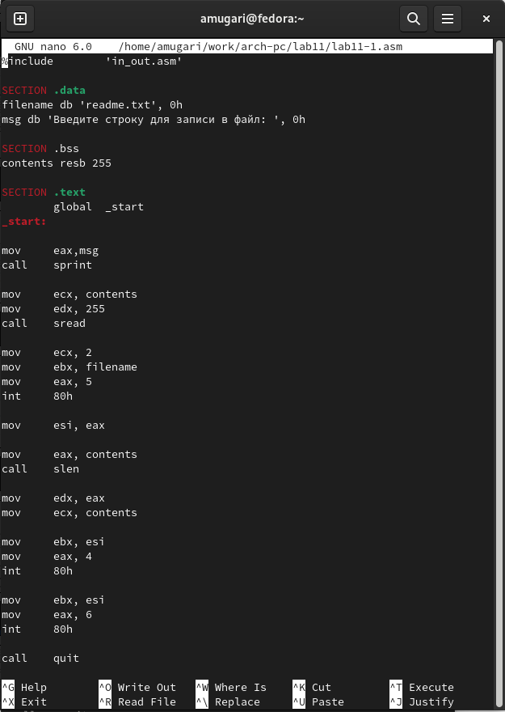

Рис. 2.2: Ресунок 2

* После этого мы скомпилировали файл, создали исполняемый файл и про- верили его работу.(рис. 2.3)

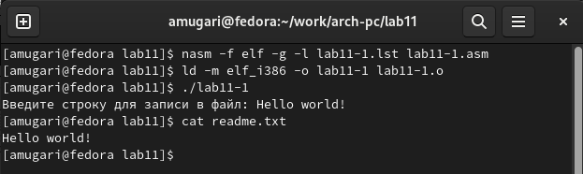Рис. 2.3: Ресунок 3

* 1. Используя команду **chmod**, мы изменили права доступа к исполняемому файлу **lab11-1**, запретив его выполнение.
* После этого мы попытались запустить исполняемый файл, но без каких- либо результатов, и это потому, что у нас нет доступа для чтения этого файла.
  1. На этом шаге с помощью команды **chmod** мы изменили права доступа к файлу **lab 11-1.asm** с исходным кодом программы, добавив **права на выполнение**.После этого мы попытались выполнить файл.(рис. 2.5)

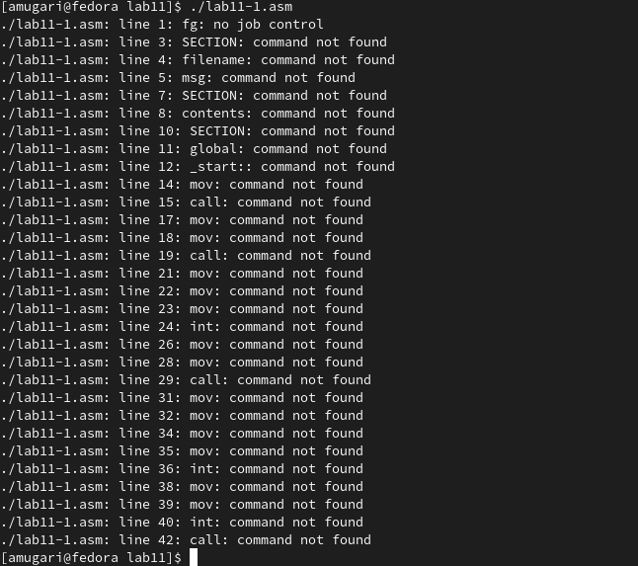

Рис. 2.5: Ресунок 5

* Файл не был выполнен, потому что это файл с форматом **.asm** , который содержит код, но не скомпилированный.
  1. На этом шаге мы предоставили доступ к файлу **readme.txt** в соответствии с имеющимся у нас вариантом (в моем случае это **13** ).

## 2.1 Выводы по результатам выполнения заданий :

* В этой части работы мы узнали, как работать с отладчиком GDB, и получили более близкое представление о том, как работают подпрограммы.

# Задание для самостоятельной работы :

* Здесь мы написали программу, которая работает по следующему алгоритму (рис. 3.1) :
* Вывод приглашения “Как Вас зовут?”
* ввести с клавиатуры свои фамилию и имя
* создать файл с именем name.txt
* записать в файл сообщение “Меня зовут”
* дописать в файл строку введенную с клавиатуры
* закрыть файл

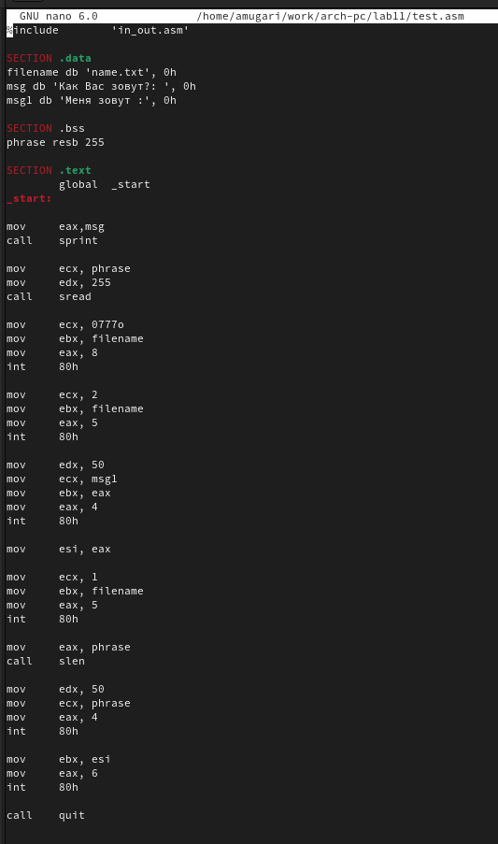

Рис. 3.1: Ресунок 8

* Наконец, мы создали исполняемый файл и проверяем его работу. Проверьте наличие файла и его содержимого с помощью команд **ls** и **cat**.(рис. 3.2)

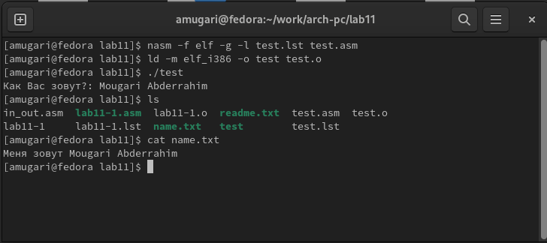Рис. 3.2: Ресунок 9

## 3.1 Выводы по результатам выполнения заданий :

* В этой части мы использовали полученные навыки для создания программ, работающих с файлами

# Выводы, согласованные с целью работы :

* В этой лабораторной работе мы узнаем, как писать программы, которые работают с файлами (создание, запись, модификация и удаление) в **Nasm**